Міністерство освіти і науки України
Національний технічний університет України
«Київський політехнічний інститут»
Факультет інформатики та обчислювальної техніки
Кафедра обчислювальної техніки

ЛАБОРАТОРНА РОБОТА № 7

З дисципліни «Інженерія програмного забезпечення»

На тему «ШАБЛОНИ MEMENTO, STATE, COMMAND ТА INTERPRETER.»

ВИКОНАВ:
студент 2 курсу ФІОТ
групи ІО-41
Логвинчук А. І.
Залікова - 4120
Варіант – 4

ПЕРЕВІРИВ:
Старший викладач
к.т.н., с.н.с.
Антонюк А. І.

Київ – 2015
ЗАВДАННЯ

Варіант 0.

Визначити специфікації класів, які подають у векторному редакторі графічні елементи (коло, трикутник тощо) з різними атрибутами (колір, позиція, розмір тощо). Реалізувати механізм збереження/встановлення стану елемента.
ПРОГРАМНИЙ КОД
/**
* Possible colors.
* @author logan
*
*/
public enum Color {
BLACK,
WHITE,
RED,
YELLOW,
GREEN,
BLUE
}
/**
* Circle shape class.
* @author logan
*
*/
public class Circle {

/**
* Circle radius.
*/
private int radius;
/**
* Circle color.
*/
private Color color;
/**
* Common Circle constructor.
* @param r radius
* @param c color
*/
public Circle(int r, Color c) {
this.radius = r;
this.color = c;
}
/**
* Radius setter.
* @param r radius
*/
public void setRadius(int r) {
this.radius = r;
}
/**
* Color setter.
* @param c color
*/
public void setColor(Color c) {
this.color = c;
}
/**
* Backup caller.
* @return current state object
*/
public Memento saveState() {
return new Memento(radius, color);
}
/**
* Rollback caller.
* @param state state to be restored
*/
public void resotreState(Memento state) {
this.radius = state.getRadius();
this.color = state.getColor();
}
/**
* Memento inner class.
* @author logan
*
*/
public class Memento {
/**
* Saved state radius.
*/
private int radius;
/**
* Saved state color.
*/
private Color color;
/**
* Common Memento constructor.
* @param r current state radius
* @param c current state color
*/
public Memento(int r, Color c) {
this.color = c;
this.radius = r;
}

/**
* Saved radius getter.
* @return saved radius
*/
public int getRadius() {
return radius;
}
/**
* Saved color getter.
* @return saved color
*/
public Color getColor() {
return color;
}
}
/**
* Printer.
*/
public void print() {
System.out.println("radius = " + radius + ", color = " + color);
}

}

/**
* Triangle shape class.
* @author logan
*
*/
public class Triangle {
/**
* 1st side length.
*/
private int sideA;
/**
* 2nt side length.
*/
private int sideB;
/**
* 3rd side length.
*/
private int sideC;
/**
* Common Triangle constructor.
*/
public Triangle(int a, int b, int c) {
this.sideA = a;
this.sideB = b;
this.sideC = c;
}

/**
* 1st side setter.
* @param a side length
*/
public void setA(int a) {
this.sideA = a;
}
/**
* 2nt side setter.
* @param b side length
*/
public void setB(int b) {
this.sideB = b;
}
/**
* 3dt side setter.
* @param c side length
*/
public void setC(int c) {
this.sideC = c;
}
/**
* Backup caller.
* @return current state object
*/
public Memento saveState() {
return new Memento(sideA, sideB, sideC);
}
/**
* Rollback caller.
* @param state state to be restored
*/
public void restoreState(Memento state) {
this.sideA = state.getA();
this.sideB = state.getB();
this.sideC = state.getC();
}

/**
* Memento inner class.
* @author logan
*
*/
public class Memento {
/**
* 1st side saved length.
*/
private int sideA;
/**
* 2nd side saved length.
*/
private int sideB;
/**
* 3rd side saved length.
*/
private int sideC;

/**
* Common Memento constructor.
* @param a curent state 1st side length
* @param b curent state 2nd side length
* @param c curent state 3rd side length
*/
public Memento(int a, int b, int c) {
this.sideA = a;
this.sideB = b;
this.sideC = c;
}
/**
* 1st saved side length getter.
* @return 1st saved side lentg
*/
public int getA() {
return sideA;
}
/**
* 2nd saved side length getter.
* @return 2nd saved side length
*/
public int getB() {
return sideB;
}
/**
* 3rd saved side length getter.
* @return 3rd saved side length
*/
public int getC() {
return sideC;
}

}

public void print() {
System.out.println("A = " + sideA + ", B = "
+ sideB + ", C = " + sideC);
}

}

/**
* Demo (Caretaker) class
* @author logan
*
*/
public class Main {

public static void main(String[] args) {
Circle crcl = new Circle(100, Color.RED);
Triangle trngl = new Triangle (25, 25, 25);

List<Circle.Memento> crclStates = new ArrayList<>();
List<Triangle.Memento> trnglStates = new ArrayList<>();

System.out.print("Circle before changing: ");
crcl.print();
System.out.println("Saving state...");
crclStates.add(crcl.saveState());
crcl.setColor(Color.BLACK);
crcl.setRadius(50);
System.out.print("After changing: ");
crcl.print();
crcl.resotreState(crclStates.get(0));
System.out.print("After restoring: ");
crcl.print();

System.out.println();

System.out.print("Triangle before changing: ");
trngl.print();
System.out.println("Saving state...");
trnglStates.add(trngl.saveState());
trngl.setA(50);
trngl.setB(20);
System.out.print("After changing: ");
trngl.print();
trngl.restoreState(trnglStates.get(0));
System.out.print("After restoring: ");
trngl.print();

}

}

ДІАГРАМА КЛАСІВ
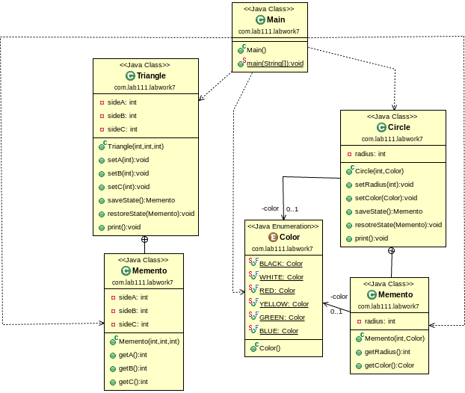

РЕЗУЛЬТАТИ ТЕСТУВАННЯ ПРОГРАМИ

Circle before changing: radius = 100, color = RED
Saving state...
After changing: radius = 50, color = BLACK
After restoring: radius = 100, color = RED

Triangle before changing: A = 25, B = 25, C = 25
Saving state...
After changing: A = 50, B = 20, C = 25
After restoring: A = 25, B = 25, C = 25

ВИСНОВКИ
Ознайомились із структурними шаблонами State, Command, Memento та Interpreter.
Отримали навички із застосування шаблонів.
Розроблена відповідна тестова програма.
Результати успішної роботи тестової програми наведені вище підтверджують правильність обраних рішень.

